**บทที่ 2**

**เอกสารและงานวิจัยที่เกี่ยวข้อง**

ในการศึกษาการพัฒนาแอพพลิเคชั่นสำหรับโทรศัพท์มือถือปฏิบัติการแอนดรอยด์ เพื่อการควบคุมเครื่องใช้ไฟฟ้าภายในบ้านจากระยะไกล ผู้วิจัยได้ศึกษาแนวคิด ทฤษฎีและงานที่เกี่ยวข้อง สามารถสรุปเป็นรายละเอียดได้ ดังนี้

2.1 ประวัติความเป็นมาและข้อมูลของระบบที่ศึกษา

2.2 ระบบเครือข่ายอินเทอร์เน็ต

2.3 ระบบปฏิบัติการแอนดรอยด์

2.4 อุปกรณ์อิเล็กทรอนิกส์

2.5 เครื่องมือที่ใช้ในการเขียนโปรแกรม

2.6 การประเมินผล

2.7 งานวิจัยที่เกี่ยวข้อง

**2.1 ประวัติความเป็นมาและข้อมูลของระบบที่ศึกษา**

ปัจจุบันเทคโนโลยีถูกพัฒนาไปอย่างรวดเร็ว อุปกรณ์ต่างๆ มีพัฒนาเพื่อให้สอดคล้องกับการใช้งานมากขึ้น ไม่ว่าจะเป็นโทรศัพท์มือถือธรรมดาที่ในปัจจุบันกลายเป็นสมาร์ทโฟนที่ทุกคนต่างมีพกติดตัวตลอดเวลา แอพพลิเคชั่นที่ทำงานอยู่บนสมาร์ทโฟนถูกพัฒนาออกมา เพื่อตอบสนองความต้องการของผู้ใช้งาน โดยแอพพลิเคชั่นที่มีการพัฒนาออกมาในปัจจุบันช่วยให้ผู้ใช้งานสมาร์ทโฟนทำงานได้ง่ายขึ้น ไม่ว่าจะเป็นการพิมพ์รายงาน นำเสนองาน ดูนาฬิกา ถ่ายภาพ หรือแม้กระทั่งเกม อีกทั้งทุกวันนี้ระบบอินเทอร์เน็ตได้เข้ามามีส่วนร่วมต่อการใช้งานเทคโนโลยี อุปกรณ์ต่างๆ สามารถเชื่อมโยงและสื่อสารกันได้โดยผ่านระบบอินเตอร์เน็ต ทำให้เราสามารถควบคุมสิ่งของจากทั้งในบ้าน สำนักงานหรือจากที่ไหนก็ได้ที่สามารถเชื่อมต่ออินเตอร์เน็ตได้ เช่น การควบคุมอุณหภูมิภายในบ้าน การเปิดปิดไฟ ซึ่งการควบคุมอุปกรณ์ต่างๆ ก็ต้องอาศัยตัวควบคุมการสั่งงาน ซึ่งนั้นก็อาจจะเป็นการสั่งงานจากเซ็นเซอร์ต่างๆ เช่น ระบบตรวจจับ แสง สี เสียงหรือแม้กระทั่งอุณหภูมิ หรือจะเป็นการสั่งผ่านสมาร์ทโฟนโดยใช้แอพพลิเคชั่นเป็นตัวควบคุมการทำงาน เราจะเห็นว่าสมาร์ทโฟนเพียงเครื่องเดียวสามารถทำงานได้หลายอย่างผ่านการทำงานของแอพพลิเคชั่น ด้วยเหตุผลนี้ทำให้ผู้ศึกษามีความสนใจที่จะพัฒนาแอพพลิเคชั่นสำหรับโทรศัพท์มือถือระบบปฏิบัติการแอนดรอยด์ เพื่อการควบคุมเครื่องใช้ไฟฟ้าภายในบ้านจากระยะไกล และปลั๊กที่รองรับการทำงานร่วมกับแอพพลิเคชั่น เพื่อเป็นการนำเทคโนโลยีมาพัฒนาให้สามารถควบคุมอุปกรณ์ต่างๆ ภายในบ้านได้

**2.2 ระบบเครือข่ายอินเทอร์เน็ต**

ศุภามน วาณิชย์ก่อกุลและคณะ (2548) ได้กล่าวถึงอินเทอร์เน็ตไว้ว่าเกิดจากเครือข่ายเล็กๆ มากมาย รวมเป็นเครือข่ายเดียวกันทั้งโลกเป็นเครือข่ายสื่อสารซึ่งเชื่อมโยงกันระหว่างคอมพิวเตอร์ทั้งหมด ที่ต้องการเข้ามาในเครือข่ายเดียวกันจนเป็นสังคมเครือข่ายคอมพิวเตอร์ขนาดใหญ่ซึ่งคอมพิวเตอร์ที่อยู่ในเครือข่ายแต่ละเครื่อง สามารถใช้บริการรับส่งข้อมูลในรูปแบบต่างๆ กัน เช่น ตัวอักษร ภาพ เสียง จดหมายอิเล็กทรอนิกส์ โอนย้ายไฟล์ข้อมูลต่างๆ รวมทั้งสามารถสืบค้นข้อมูลข่าวสารจากแหล่งข้อมูลอื่นๆ ผ่านข้อตกลงในการควบคุมการรับส่งข้อมูลและอินเทอร์เน็ต

โปรโตคอล เอ็มคิวทีที (Message Queue Telemetry Transport : MQTT) เป็นโปรโตคอลระหว่างเครื่องจักรกับเครื่องจักรคุยกัน (machine-to-machine(M2M) / Internet of Things โปรโตคอลนี้ใช้วิธีการเหมือนกับ Message Queue ปกติแต่พัฒนาให้รองรับงานด้าน Internet of Things นอกจากจะรอรับและอ่านค่าแล้ว ยังสามารถสั่งงานอุปกรณ์ที่ใช้ MQTT ได้ด้วย การใช้งานโปรโตคอลนี้ต้องจะต้องมีอุปกรณ์ที่ฝัง MQTT Broker มาเพื่อทำหน้าที่รับส่งข้อมูลไปยังอุปกรณ์อื่นที่ใช้ MQTT เหมือนกัน

MQTT Protocol จะประกอบไปด้วย Broker, Publisher และ Subscriber ซึ่งแต่ละตัวมีหน้าที่ดังนี้

1. Broker จะทำหน้าที่เป็นตัวกลางคอยจัดการ message โดยอ้างอิงด้วย topic

2. Subscriber จะทำหน้าที่คอยดูการเปลี่ยนแปลงของ message ที่อ้างอิงด้วย topic เช่นสมมติว่าถ้าหัวข้อที่สนใจมีการเปลี่ยนแปลงก็จะดึง data มาใช้งาน

3. Publisher จะทำหน้าที่ส่งข้อมูลไปยังหัวข้อนั้นๆ

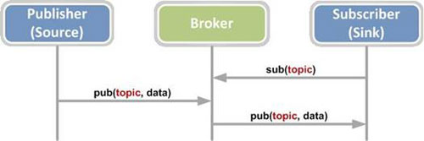

ภาพที่ 2.1 การทำงานของโปรโตคอล MQTT

ที่มา: http://www.myconfix.com/blog/wp-content/uploads/2015/04/mqtt-protocol.jpg

**2.3 ระบบปฏิบัติการแอนดรอยด์**

2.3.1 ความหมายของระบบปฏิบัติการแอนดรอยด์

แอนดรอยด์ (Android) กูเกิลแอนดรอยด์ (Google Android) หรือ ระบบปฏิบัติการแอนดรอยด์ (Android Operating System) เป็นชื่อเรียกชุดซอฟท์แวร์ หรือแพลตฟอร์ม (Platform) สำหรับอุปกรณ์อีเล็กทรอนิกส์ ที่มีหน่วยประมวลผลเป็นส่วนประกอบ อาทิ เช่น คอมพิวเตอร์, โทรศัพท์ (Telephone), โทรศัพท์เคลื่อนที่ (Cell phone), อุปกรณ์เล่นอินเตอร์เน็ตขนาดพกพา (MID) เป็นต้น

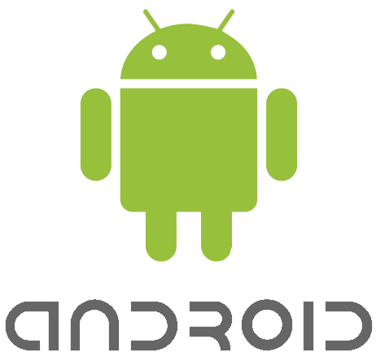

ภาพที่ 2.2 สัญลักษณ์ของแอนดรอยด์

ที่มา: https://parewa253607.files.wordpress.com/2013/06/android.png

กูเกิลแอนดรอยด์ เป็นชื่อเรียกอย่างเป็นทางการของแอนดรอยด์ เนื่องจากปัจจุบันนี้บริษัทกูเกิล เป็นผู้ที่ถือสิทธิบัตรในตราสัญญาลักษณ์ ชื่อ และ รหัสต้นฉบับ (Source Code) ของแอนดรอยด์ ภายใต้เงื่อนไขการพัฒนาแบบ GNL โดยเปิดให้นักพัฒนา (Developer) สามารถนำรหัสต้นฉบับ ไปพัฒนาปรับแต่งได้อย่างเปิดเผย (Open source) ทำให้แอนดรอยด์มีผู้เข้าร่วมพัฒนาเป็นจำนวนมาก และพัฒนาไปได้อย่างรวดเร็วแอนดรอยด์เปิดตัวอย่างเป็นทางการเมื่อวันที่ 5 พฤษภาคม พุทธศักราช 2550 ปัจจุบันมีผู้ร่วมพัฒนากว่า 52 องค์กร ประกอบด้วยบริษัทซอฟท์แวร์ บริษัทผู้ผลิตอุปกรณ์ บริษัทผู้ผลิตชิ้นส่วนอิเล็คทรอนิกส์ บริษัทผู้ให้บริการเครือข่าย และบริษัทที่เกี่ยวข้องกับการสื่อสาร ฯลฯ

ประเภทของชุดซอฟท์แวร์ เนื่องจากแอนดรอยด์นั้นเปิดให้นักพัฒนาเข้าไปชมรหัสต้นฉบับได้ ทำให้มีผู้พัฒนาจากหลายฝ่ายนำเอารหัสต้นฉบับมาปรับแต่ง และสร้างแอนดรอยด์ในแบบฉบับของตนเองขึ้น เราจึงแบ่งประเภทของแอนดรอยด์ออกได้เป็น 3 ประเภท ดังต่อไปนี้

1. Android Open Source Project (AOSP) เป็นแอนดรอยด์ประเภทแรกที่กูเกิลเปิดให้สามารถนา “ต้นฉบับแบบเปิด” ไปติดตั้งและใช้งานในอุปกรณ์ต่างๆ ได้โดยไม่ต้องเสียค่าใช้จ่ายได ๆ

2. Open Handset Mobile (OHM) เป็นแอนดรอยด์ที่ได้รับการพัฒนาร่วมกับกลุ่มบริษัทผู้ผลิตอุปกรณ์พกพา ที่เข้าร่วมกับกูเกิลในนาม Open Handset Alliances (OHA) ซึ่งบริษัทเหล่านี้จะพัฒนาแอนดรอยด์ในแบบฉบับของตนออกมา โดยรูปร่างหน้าตาการแสดงผล และฟังค์ชั่นการใช้งาน จะมีความเป็นเอกลักษณ์ และมีลิขสิทธิ์เป็นของตน พร้อมได้รับสิทธิ์ในการมีบริการเสริมต่างๆ จากกูเกิล ที่เรียกว่า Google Mobile Service (GMS) ซึ่งเป็นบริการเสริมที่ทำให้แอนดรอยด์มีประสิทธิภาพ เป็นไปตามจุดประสงค์ของแอนดรอยด์ แต่การจะได้มาซึ่ง GMS นั้น ผู้ผลิตจะต้องทำการทดสอบระบบ และขออนุญาตกับทางกูเกิลก่อน จึงจะนำเครื่องออกสู่ตลาดได้

3. Cooking หรือ Customize เป็นแอนดรอยด์ที่นักพัฒนำเอารหัสต้นฉบับจากแหล่งต่างๆ มาปรับแต่ง ในแบบฉบับของตนเอง โดยจะต้องทำการปลดล๊อคสิทธิ์การใช้งานอุปกรณ์ หรือ Unlock เครื่องก่อน จึงจะสามารถติดตั้งได้ โดยแอนดรอยด์ประเภทนี้ถือเป็นประเภทที่มีความสามารถมากที่สุดเท่าที่อุปกรณ์เครื่องนั้น ๆ จะรองรับได้ เนื่องจากได้รับการปรับแต่งให้เข้ากับอุปกรณ์นั้นๆ จากผู้ใช้งานจริง

2.3.2 เวอร์ชั่นของระบบปฏิบัติการแอนดรอยด์ที่มีการพัฒนา

เวอร์ชั่นมีการพัฒนามาทั้งหมด 12 เวอร์ชั่น และมีการตั้งชื่อในแต่ละเวอร์ชั่นเป็นชื่อของขนมหวาน มีดังนี้

1. Android 1.0 (ไม่มีชื่อเรียก) 2. Android 1.1 (ไม่มีชื่อเรียก)

3. Android 1.5 (Cupcake) 4. Android 1.6 (Doughnut)

5. Android 2.0/2.1 (Éclair) 6. Android 2.2 (Froyo)

7. Android 2.3 (Gingerbread) 8. Android 3.0 (Honeycomb)

9. Android 4.0 (IceCream Sandwich) 10. Android 4.1 (Jelly Bean)

11. Android 4.4 (KitKat) 12. Android 5.0 (Lollipop)

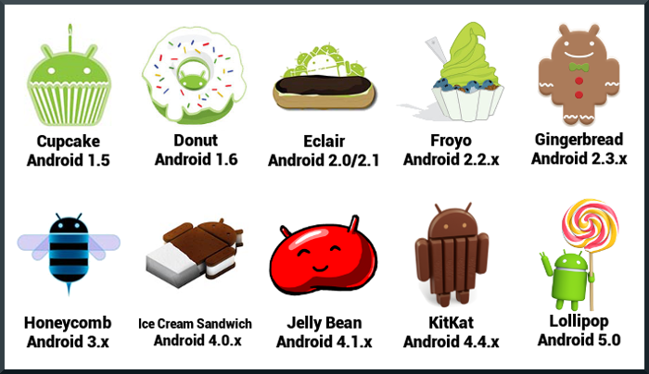

ภาพที่ 2.3 เวอร์ชั่นของระบบปฏิบัติการแอนดรอยด์ที่มีการพัฒนา

ที่มา: http://2.bp.blogspot.com/-Z80g32isqqs/VUjKB8l8oAI/AAAAAAAABoU/PKElTDjjmg8

/s1600/android-versions-by-jared-rummler-with-border.png

2.3.3 ความสามารถทั่วไปของระบบปฏิบัติการแอนดรอยด์

1. ควบคุมด้วย Touch Screen คือใช้นิ้วสัมผัสเพื่อควบคุมการทำงาน ใช้บริการ Google Service

2. เชื่อมต่อ Social network ผ่าน Application

3. สามารถติดตั้งโปรแกรมผ่าน Android Market Place

4. โทรด้วยเสียง หรือ Google Search ด้วยเสียง

5. ใช้เครื่องมือถือที่เป็นแอนดรอยด์ต่อเป็นโมเด็มสำหรับต่อ Internet ได้

6. ลักษณะการใช้งานทั่วไปโดยรวมคล้ายกับ Smart Phone

2.3.4 ความสามารถพิเศษของระบบปฏิบัติการแอนดรอยด์

1. ระบบเดาคำศัพท์ (Text-Prediction) ช่วยลดเวลาในการพิมพ์ข้อความ

2. ระบบอ่านออกเสียงข้อความ (Text-to-Speech)เช่น อ่าน SMS ออกมาเป็นเสียงได้ โดย ไม่ต้องอ่านเอง

3. ใช้งาน Multi-Touch Screen โดยเริ่มใช้ได้เมื่อเวอร์ชั่น 1.6

4. Wi-Fi Hotspot คือ ให้แอนดรอยด์กลายเป็น Access Point นั่นเอง

5. สนับสนุน Near field communication (NFC) ทำให้ Android Phone สามารถอ่าน RFID ได้

2.3.5 แอพพลิเคชั่นบนระบบแอนดรอยด์ (Android Application)

แอพพลิเคชั่นสำหรับอุปกรณ์เคลื่อนที่ (Mobile Application) ซึ่งคำว่า “Mobile Application” ประกอบขึ้นด้วย 2 คำ คือ Mobile กับ Application ซึ่งมีความหมายดังนี้ Mobile คืออุปกรณ์สื่อสารที่ใช้ในการพกพา นอกจากการใช้งานได้ตามพื้นฐานของโทรศัพท์แล้ว ยังทำงานได้กับคอมพิวเตอร์เนื่องจากเป็นอุปกรณ์ที่พกพาได้ จึงมีคุณสมบัติเด่น คือ มีขนาดเล็ก น้ำหนักเบา ใช้พลังงานน้อย สำหรับ Application หมายถึงซอฟต์แวร์ที่ใช้เพื่อช่วยในการทำงานของผู้ใช้ (User) โดยแอพพลิเคชั่นจะต้องมีส่วนติดต่อกับผู้ใช้ User Interface (UI) เพื่อเป็นตัวกลางในการใช้งานต่างๆดังนั้น Mobile Application หมายถึง แอพพลิเคชั่นที่ช่วยให้การทำงานของผู้ใช้บนอุปกรณ์แบบเคลื่อนที่และพกพา เช่น PDA, Smartphone และ Tablet เป็นต้น ซึ่งแอพพลิเคชั่นเหล่านี้จะทำงานบนระบบปฏิบัติการ (OS) ที่แรกต่างกัน ในปัจจุบันมีการพัฒนาแอพพลิเคชั่นตอบสนองความต้องการของกลุ่มผู้ใช้ขึ้นมาเป็นจำนวนมาก เนื่องจากผู้ใช้มีความต้องการใช้แอพพลิเคชั่นที่แตกต่างกัน และในปัจจุบันอัตราการใช้งานอุปกรณ์เคลื่อนที่เพิ่มมากขึ้นเป็นผลจากการให้บริการแอพพลิเคชั่นต่างๆ ที่มีการพัฒนาเพิ่มมากขึ้นด้วย เพื่อตอบสนองการใช้งานของผู้ใช้ไม่ว่าจะเป็น กลุ่มคนทำงาน นิสิตนักศึกษา นักธุรกิจ หรือกลุ่มแม่บ้าน ในปัจจุบันได้พัฒนาแอพพลิเคชั่นต่างๆ ขึ้นมากมายเพื่อตอบสนองความต้องการของผู้ใช้ โดยผู้เชี่ยวชาญจากผลการวิจัยของบริษัท Gartner ซึ่งเป็นบริษัทวิจัยด้านธุรกิจและเทคโนโลยี กล่าวว่าในอนาคตตลาดของแอพพลิเคชั่นจะเข้าสู้ความเป็นตลาดที่เป็นลูกค้าเฉพาะกลุ่มมากขึ้น โดยแอพพลิเคชั่นที่มีการใช้กันในปัจจุบันและเริ่มมีผู้ใช้มากขึ้นตามลำดับ มีดังต่อไปนี้

1. การโอนเงินผ่านโทรศัพท์เคลื่อนที่ (Money Transfer) เป็นช่องทางที่สะดวก ประหยัดและรวดเร็ว

2. การสืบค้นผ่านอุปกรณ์สื่อสาร (Mobile Search) โดยจุดประสงค์หลักของบริการนี้ก็เพื่อส่งเสริมการขายบนโทรศัพท์เคลื่อนที่ และมีการวิเคราะห์ว่าลูกค้าคุ้นเคยกับบริการค้นหาสินค้าหรือบริการของผู้ให้บริการของผู้ให้บริการรายใดแล้วก็มักจะกลับมาใช้บริการต่อไป

3. การใช้บริการเว็บไซต์ผ่านโทรศัพท์เคลื่อนที่ (Mobile Browsing) เป็นการเข้าถึงอินเทอร์เน็ตซึ่งถือเป็นฟังก์ชั่นพื้นฐานของโทรศัพท์ยุคใหม่

4. การติดตามสุขภาพหรือตรวจสุขภาพทางไกล (Mobile Health Monitoring) เป็นบริการเพื่อคอยเฝ้าดูผู้ป่วย โดยเฉพาะผู้ป่วยที่เป็นโรคเรื้อรังที่ไม่จำเป็นต้องนอนโรงพยาบาล ผู้ป่วยจะได้รับการดูแลอย่างต่อเนื่อง ช่วยให้หน่วยงานทางด้านสุขภาพประหยัดค่าใช้จ่ายได้ เพราะสามารถติดตามอาการผู้ป่วยได้ตลอดเวลาผ่านโทรศัพท์เคลื่อนที่

5. การชำระเงินผ่านโทรศัพท์เคลื่อนที่ (Mobile Payment) โดยมีวัตถุประสงค์คล้ายๆกับ Money Transfer แต่บริการมีลักษณะเด่น 3 ประการ คือ เป็นทางเลือกในการชำระเงินเมื่อช่องทางชำระเงินอื่นๆ ไม่สะดวก เพิ่มความสะดวกและรวดเร็วให้แก่ผู้ใช้บริการ และช่วยเพิ่มปัจจัยในการยืนยันตัวตนของลูกค้า เพื่อเพิ่มระดับของความปลอดภัยของข้อมูลได้อีกทางหนึ่ง

6. การเชื่อมต่อสัญญาณและการโอนย้ายข้อมูลระยะสั้นด้วยเทคโนโลยี NFC ซึ่งเป็นการสื่อสารไร้สายระยะสั้น ที่จะมีการนำมาใช้กับการชำระเงินในจุดที่ต้องการความรวดเร็วและมียอดการชำระไม่มากนัก หรือค่าชำระโดยสารต่างๆ หรือใช้ในการยืนยันหมายเลข ID ของลูกค้าก่อนเข้า ระบบต่างๆเป็นต้น

7. การโฆษณาผ่านโทรศัพท์เคลื่อนที่ (Mobile Advertising) ตลาดโฆษณาบนโทรศัพท์เคลื่อนที่ผ่านเรือข่ายสังคมออนไลน์จะเติบโตขึ้นไปอย่างต่อเนื่อง เพราะสามารถเข้าถึงลูกค้าจำนวนมากได้

8. การรับ-ส่งข้อความตัวอักษรหรือภาพ (Mobile Instant Messaging) เป็นการบริการสนทนาผ่านโทรศัพท์เคลื่อนที่ซึ่งเป็นที่นิยมกันมากในปัจจุบัน

9. บริการเพลงประเภทต่างๆ (Mobile Music) เป็นบริการฟังเพลงหรือโหลดเพลงมาไว้บนโทรศัพท์

10. Banking Services เป็นบริการที่ได้รับความนิยมในกลุ่มธุรกิจ โดยบริการที่ผู้ใช้เพิ่มมากขึ้น ได้แก่ การโอนเงินผ่านโทรศัพท์เคลื่อนที่ เนื่องจากมีค่าใช้จ่ายต่างๆ มีความสะดวกและรวดเร็ว นอกจากนั้น Mobile Banking ยังเป็นกลุ่มแอพพลิเคชั่นที่มีโอกาสเติบโตค่อนข้างมาก เพื่อรองรับการให้บริการทางการเงินรูปแบบใหม่ เช่น Online Banking เป็นต้น

11. Location Based Services (LBS) เป็นแอพพลิเคชั่นที่ได้รับความนิยมเพิ่มสูงขึ้นในปัจจุบัน เนื่องจากสามารถตอบสนองความต้องการได้หลากหลาย นับตั้งแต่เพิ่มประสิทธิภาพในเชิงธุรกิจ สนับสนุน Social Networking รวมถึงตอบสนองความต้องการและความสนใจในชีวิตประจำวันได้เป็นอย่างดี โดยแนวโน้มภายในประเทศไทยนั้น การให้บริการ LBS ที่ตอบสนองความต้องการทางด้าน Social Networking จะกลายเป็นกลุ่มใหญ่ที่สุดในการให้บริการ LBS ในอนาคต ปัจจุบันผู้ให้บริการต่างประเทศได้ให้ความสำคัญในการให้บริการประเภทนี้อย่างสูง เช่น การให้บริการชี้พิกัดสำหรับสมาชิกที่ใช้บริการ Facebook เป็นต้น

12. Cloud Based Services (CBS) เป็นแอพพลิเคชั่นที่ได้รับความนิยมเป็นอย่างมากเนื่องด้วยผู้ใช้ไม่จำเป็นต้องเก็บข้อมูลไว้ในอุปกรณ์เคลื่อนที่ของตนที่มีพื้นที่หน่วยความจำอย่างจำกัด แต่สามารถเรียกใช้งานหรือดาวน์โหลดข้อมูลต่างๆ ได้จากผู้ให้บริการผ่านอินเทอร์เน็ต (เว็บ) ได้อย่างสะดวก นอกจากนั้นยังได้รับการตอบรับในแง่ของการแบ่งปันข้อมูลระหว่างผู้ใช้ของแต่ละคนได้อย่างรวดเร็วผลักดันให้ผลิตอุปกรณ์เคลื่อนที่ต้องมีการรองรับการใช้งานอินเทอร์เน็ตเป็นแอพพลิเคชั่นที่สำคัญยิ่งนอกจากนั้นยังช่วยให้เกิดการพัฒนาแอพพลิเคชั่นสำหรับอุปกรณ์เคลื่อนที่ใหม่ๆ ออกมาอย่างต่อเนื่อง เช่น การใช้บริการตรวจสภาพจราจรผ่านอุปกรณ์เคลื่อนที่แบบ Real-time เป็นต้น

2.3.6 ข้อเด่นของระบบปฏิบัติการ Android

เนื่องจากระบบปฏิบัติการแอนดรอยด์มีการเจริญเติบโตอย่างรวดเร็ว และมีส่วนแบ่งตลาดของอุปกรณ์ด้านนี้ขึ้นทุกขณะ ทำให้กลุ่มผู้ใช้งาน และกลุ่มนักพัฒนาโปรแกรม ให้ความสำคัญกับระบบปฏิบัติการแอนดรอยด์เพิ่มมากขึ้น

เมื่อมองในด้านของกลุ่มผลิตภัณฑ์ บริษัทที่มีการพัฒนาผลิตภัณฑ์รุ่นใหม่ ได้มีการนำเอาระบบปฏิบัติการแอนดรอยด์ไปใช้ในสินค้าของตนเอง พร้อมทั้งยังมีการปรับแต่งให้ระบบปฏิบัติการมีความสามารถ การจัดวาง โปรแกรม และลูกเล่นใหม่ๆ ที่แตกต่างจากคู่แข่งในท้องตลาด โดยเฉพาะอย่างยิ่ง กลุ่มสินค้าที่เป็น มือถือรุ่นใหม่ (Smart Phone) และอุปกรณ์จอสัมผัส(Touch Screen) โดยมีคุณลักษณะแตกต่างกันไป เช่น ขนาดหน้าจอ ระบบโทรศัพท์ ความเร็วของหน่วยประมวลผล ปริมาณหน่วยความจำ แม้กระทั่งอุปกรณ์ตรวจจับต่างๆ(Sensor)

หากมองในด้านของการพัฒนาโปรแกรม ทางบริษัท กูเกิล ได้มีการพัฒนา Application Framework ไว้สำหรับนักพัฒนาใช้งาน ได้อย่างสะดวก และไม่เกิดปัญหาเมื่อนำชุดโปรแกรมที่พัฒนาขึ้นมา ไปใช้กับอุปกรณ์ที่มีคุณลักษณะต่างกัน เช่น ขนาดจออุปกรณ์ ไม่เท่ากัน ก็ยังสามารถใช้งานโปรแกรมได้เหมือนกัน เป็นต้น

**2.4 อุปกรณ์อิเล็กทรอนิกส์**

2.4.1 รีเลย์ (Relay)

เบญจวรรณ อัศวบุญมี (2550) ได้กล่าวไว้ว่า รีเลย์คืออุปกรณ์อิเล็กทรอนิกส์ที่ทำหน้าที่ตัดต่อวงจรโดยมีรายละเอียดดังนี้

1. ชนิดของรีเลย์

การแบ่งชนิดของรีเลย์ตามชนิดของการควบคุมที่ทำงานด้วยไฟฟ้าสามารถแบ่งได้เป็น 2 ประเภทคือ

1.1 รีเลย์ควบคุม (Control Relay) จะเป็นรีเลย์ที่มีขนาดเล็กใช้กำลังไฟฟ้าต่ำใช้ในวงจรควบคุมทั่วไปที่มีกาลังไฟฟ้าไม่มากนักหรือเพื่อการควบคุมรีเลย์หรือคอนแทคเตอร์ขนาดใหญ่รีเลย์ควบคุมนิยมเรียกกันง่ายๆว่า "รีเลย์"

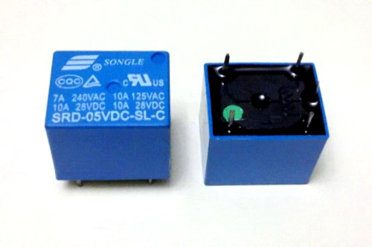

ภาพที่ 2.4 รีเลย์ควบคุม

ที่มา: http://i.lnwfile.com/_/i/_raw/aa/ld/ft.jpg

1.2 รีเลย์กำลัง (Power Relay) นิยมเรียกกันว่าคอนแทคเตอร์ (Contactor or Magnetic Contactor) ซึ่งเป็นรีเลย์ที่มีขนาดใหญ่กว่ารีเลย์ควบคุมนิยมใช้งานกับกำลังไฟฟ้าสูง และส่วนใหญ่ใช้ในการควบคุมไฟฟ้ากำลังที่มีขนาดใหญ่ เช่นการควบคุมมอเตอร์ไฟฟ้าสามเฟส เป็นต้น

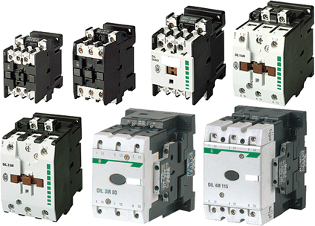

ภาพที่ 2.5 รีเลย์กำลัง

ที่มา: http://fb-cf.lnwfile.com/_/cf/_raw/aq/rv/p9.gif

2. โครงสร้างและสัญลักษณ์ของรีเลย์

โครงสร้างและสัญลักษณ์ของรีเลย์โครงสร้างภายในของรีเลย์จะประกอบไปด้วยขดลวด 1 ชุดและหน้าสัมผัส ซึ่งในหน้าสัมผัส 1 ชุด จะประกอบด้วยหน้าสัมผัสแบบปกติปิด (Normally Close หรือ NC) และหน้าสัมผัสแบบปกติเปิด (Normally Open หรือ NO) ในสภาวะปกติขา NC นี้จะต่ออยู่กับขาร่วม (Common หรือ COM) และเมื่อมีการจ่ายกระแสไฟฟ้าในปริมาณที่เพียงพอเข้าที่ขดลวดรีเลย์หรือมีแรงดันตกคร่อมขดลวดจะทำให้เกิดการเปลี่ยนแปลงที่หน้าสัมผัสทำให้จุด COM ต่อกับหน้าสัมผัส NO ในรีเลย์ 1 ตัวอาจมีหน้าสัมผัสมากกว่า 1 ชุดซึ่งขึ้นอยู่กับผู้ผลิต



ภาพ 2.6 สัญลักษณ์ของรีเลย์

ที่มา: https://encrypted-tbn3.gstatic.com/images?q=tbn:ANd9GcS0WmNsEk-

t4OjCsyzlYicnMM7OaENo0I2GGVthArFazpGVCmtuIA

3. หลักการทำงานของรีเลย์

เมื่อมีกระแสไฟฟ้าไหลผ่านขดลวด จะทำให้ขดลวดเกิดสนามแม่เหล็กไปดึง แผ่นหน้าสัมผัสให้ดึงลงมา แตะหน้าสัมผัสอีกอันทำให้มีกระแสไหลผ่านหน้าสัมผัสไปได้

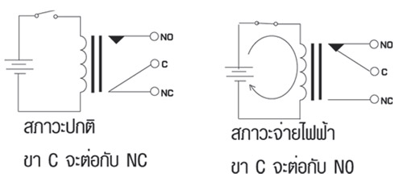

ภาพ 2.7 การทำงานของรีเลย์

ที่มา: http://www.semi-shop.com/knowledge/28/r28_02.jpg

2.4.2  Arduino UNO R3

Arduino เป็นบอร์ดไมโครคอนโทรลเลอร์ โดยใช้ AVR ขนาดเล็กเป็นตัวประมวลผลและสั่งงาน เหมาะสำหรับนำไปใช้ในการศึกษาเรียนรู้ระบบไมโครคอนโทรลเลอร์ และนำไปประยุกต์ใช้งานเกี่ยวกับการควบคุมอุปกรณ์ Input/Output ต่างๆ ได้มากมาย ทั้งในแบบที่เป็นการทำงานตัวเดียวอิสระ หรือ เชื่อมต่อสั่งงานร่วมกับอุปกรณ์อื่นๆ เช่น คอมพิวเตอร์ PC ทั้งนี้ก็เนื่องมาจากว่า Arduino สนับสนุนการเชื่อมต่อกับอุปกรณ์ Input/Output ต่างๆ ได้มากมาย ทั้งแบบ Digital และ Analog เช่น การรับค่าจากสวิตซ์ หรือ อุปกรณ์ตรวจจับ (Sensor) แบบต่างๆ รวมไปถึง การควบคุมอุปกรณ์ Output ต่างๆ ตั้งแต่ LED, หลอดไฟ, มอเตอร์, รีเลย์ ฯลฯ โดยในการทดลองนี้จะเป็นการเริ่มต้นศึกษาการใช้งานบอร์ดไมโครคอนโทรลเลอร์ Arduino Model: Arduino UNO R3 ใช้ชิพ ATmega328 รันที่ความถี่ 16 MHz หน่วยความจาแฟลช 32 KB แรม 2 KB บอร์ดใช้ไฟเลี้ยง 7 ถึง 12 V มีระดับแรงดันไฟฟ้าในการทำงานและขาสัญญาณอยู่ที่ 5 V (TTL) มี Digital Input / Output 14 ขา (เป็น PWM ได้ 6 ขา) มี Analog Input 6 ขา Serial UART 1 ชุด I2C 1 ชุด SPI 1 ชุด เขียนโปรแกรมบนซอฟท์แวร์ Arduino IDE และโปรแกรมผ่านพอร์ต USB

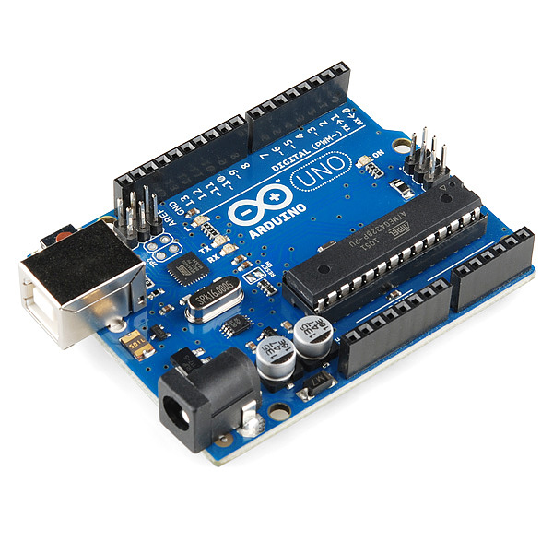

ภาพ 2.8 บอร์ด Arduino UNO R3

ที่มา: http://www.makerzoo.me/wp-content/uploads/2014/12/11021-01a.jpg

Arduino เป็นระบบการพัฒนาไมโครคอนโทรลเลอร์แบบ Open Source ด้วยเหตุนี้จึงมีผู้คนทั่วไปให้ความสนใจและนำไปศึกษาทดลองใช้งานกันมากมาย มีการนำไปดัดแปลงและสร้างเป็นโครงงาน แบบต่างๆ กันเป็นจำนวนมาก

ตารางที่ 2.1 คุณสมบัติบอร์ดอาดูโน่ (Arduino R3)

|  |  |
| --- | --- |
| Microcontroller | ATmega328 |
| Operating Voltage | 5V |
| Input Voltage (recommended) | 7-12V |
| Input Voltage (limits) | 6-20V |
| Digital I/O Pins | 14 (of which 6 provide PWM output) |
| Analog Input Pins | 6 |
| DC Current per I/O Pin | 40 mA |
| DC Current for 3.3VPin | 50 mA |
| Flash Memory | 32 KB (ATmega328) of which 0.5 KB used by boot loader |
| SRAM | 2 KB (ATmega328) |
| EEPROM | 1 KB (ATmega328) |
| Clock Speed | 16 MHz |

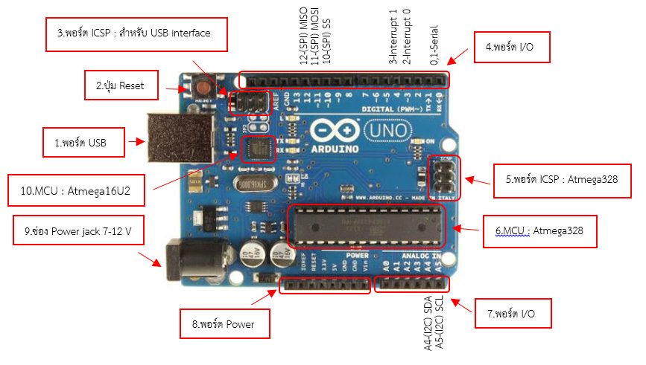

ภาพ 2.9 ตำแหน่งขาและอุปกรณ์บนบอร์ดไมโครคอนโทรลเลอร์ Arduino Uno R3

ที่มา: http://www.thaieasyelec.com/images/basic-electronics/interview-arduino

-part1/7.jpg

**1. USBPort:** ใช้สำหรับต่อกับ Computer เพื่ออับโหลดโปรแกรมเข้า MCU และจ่ายไฟให้กับบอร์ด

**2. Reset Button:** เป็นปุ่ม Reset ใช้กดเมื่อต้องการให้ MCU เริ่มการทำงานใหม่

**3. ICSP Port** ของ Atmega16U2 เป็นพอร์ตที่ใช้โปรแกรม Visual Com port บน Atmega16U2

**4. I/OPort:** Digital I/O ตั้งแต่ขา D0 ถึง D13 นอกจากนี้ บาง Pin จะทำหน้าที่อื่นๆ เพิ่มเติมด้วย เช่น Pin0,1 เป็นขา Tx,Rx Serial, Pin3,5,6,9,10 และ 11 เป็นขา PWM

**5. ICSP Port:** Atmega328 เป็นพอร์ตที่ใช้โปรแกรม Bootloader

**6. MCU:** Atmega328 เป็น MCU ที่ใช้บนบอร์ด Arduino

**7. I/OPort:** นอกจากจะเป็น Digital I/O แล้ว ยังเปลี่ยนเป็น ช่องรับสัญญาณอนาล็อก ตั้งแต่ขา A0-A5

**8. Power Port:** ไฟเลี้ยงของบอร์ดเมื่อต้องการจ่ายไฟให้กับวงจรภายนอก ประกอบด้วยขาไฟเลี้ยง +3.3 V, +5V, GND, Vin

**9. Power Jack:** รับไฟจาก Adapter โดยที่แรงดันอยู่ระหว่าง 7-12 V

**10. MCU** ของ Atmega16U2 เป็น MCU ที่ทำหน้าที่เป็น USB to Serial โดย Atmega328 จะติดต่อกับ Computer ผ่านAtmega16U2

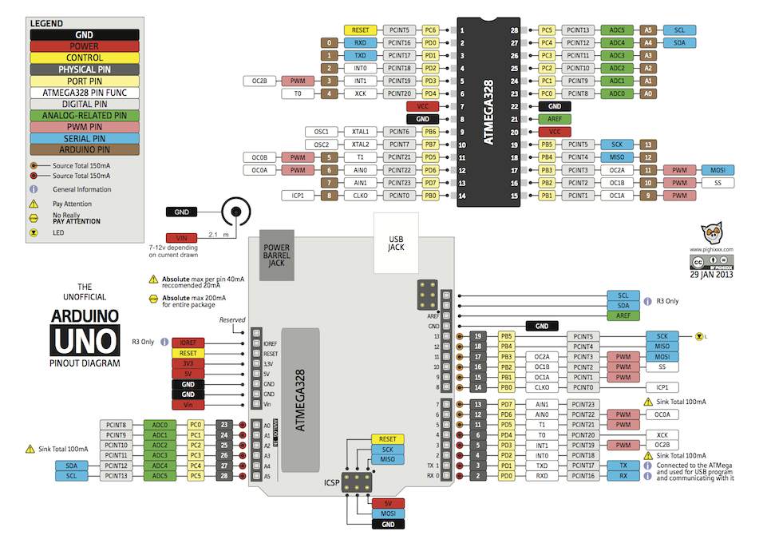

ภาพ 2.10 Diagram ตาแหน่งขาบอร์ดไมโครคอนโทรลเลอร์ (Arduino Uno)

ที่มา: http://i.lnwfile.com/_/i/_raw/s8/ea/4a.png

**2.4.3** Arduino Ethernet Shield

Ethernet Shield จะใช้ประกอบกับ Arduino UNO R3 เพื่อที่จะทำให้สามารถติดต่อกับระบบเครือข่ายได้ โดยใช้ Ethernet Library ซึ่งเวอร์ชั่นล่าสุดจะมี ช่องอ่าน Micro SD Card ติดมาด้วย สามารถใช้กับ SD Library ของ Arduino ได้

การเชื่อมต่อกับ Ethernet Shield นี้จะใช้สาย RJ45 อาจจะใช้ CAT5 หรือ CAT6 โดยสามารถใช้ DHCP ได้ แต่การเชื่อมต่อระหว่างสองจุดยังต้องใช้สาย Cross Over อยู่ เพราะไม่มีวงจร Cross Over ภายใน ความเร็วในการสื่อสารของบอร์ดนี้จะอยู่ที่ 10/50 Mbps หรือ 10/100 Mbps ในส่วนของ Ethernet Shield นี้มีโมดูลที่สามารถรองรับ Power over Ethernet (PoE) ซึ่งสามารถใช้แหล่งจ่ายไฟของบอร์ดได้เลย นอกจากนี้ยังมีไฟแสดงผลซึ่งสามารถอธิบายได้ดังนี้

PWR: ไฟแสดงสัญญาณ Power

LINK: ไฟแสดงสถานะการอัพโหลดและดาวโหลดข้อมูลผ่านเครือข่าย

FULLD: ไฟแสดงสถานะของการเชื่อมต่อแบบ Full Duplex

100M: ไฟแสดงถานะเมื่อมีการเชื่อมต่อเครือข่ายได้ถึง 100 Mbps

RX: ไฟแสดงสถานะเมื่อ ETHERNET SHIELD มีการรับข้อมูล

TX: ไฟแสดงสถานะเมื่อ ETHERNET SHIELD เมื่อมีการส่งข้อมูล

COLL: ไฟแสดงสถานะเมื่อมี IP ชนกันของเครือข่าย

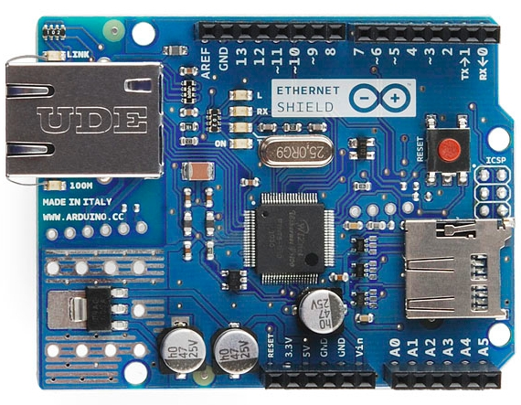

ด้านหน้าของ Arduino Ethernet Shield

ที่มา: https://www.arduino.cc/en/uploads/Main/ArduinoEthernetShieldV3.jpg

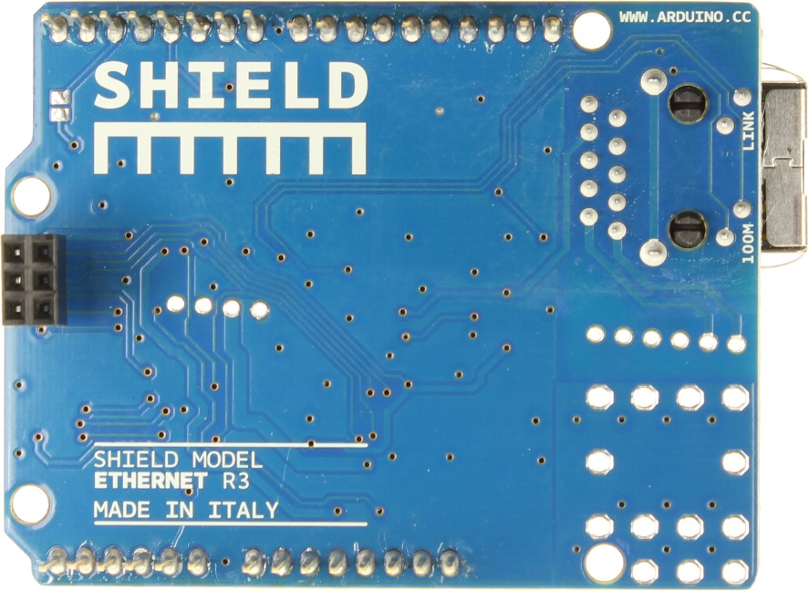

ด้านหลังของ Arduino Ethernet Shield

ที่มา: https://www.arduino.cc/en/uploads/Main/ArduinoEthernetShield_R3_Back.jpg

ภาพ 2.11 Arduino Ethernet Shield

**2.5 ภาษาที่ใช้ในการเขียนโปรแกรม**

ในการพัฒนาแอพพลิเคชั่นสำหรับโทรศัพท์มือถือปฏิบัติการแอนดรอยด์ เพื่อการควบคุมเครื่องใช้ไฟฟ้าภายในบ้านจากระยะไกล ผู้วิจัยได้แบ่งโปรแกรมภาษาในการพัฒนา ออกเป็นข้อๆ ดังนี้

2.5.1 ภาษาในการพัฒนาเพื่อควบคุมไมโครคอนโทรลเลอร์

โปรแกรมภาษาของ Arduino จะใช้ภาษา C++ ซึ่งเป็นรูปแบบของโปรแกรมภาษาซีประยุกต์ แบบหนึ่ง ที่มีโครงสร้างตัวภาษาโดยรวมใกล้เคียงกันกับภาษาซีมาตรฐาน (ANSI-C) อื่นๆ เพียงแต่ได้มีการปรับปรุงรูปแบบในการเขียนโปรแกรมบางส่วนที่ผิดเพี้ยนไปจาก ANSI-C เล็กน้อย เพื่อช่วยลดความยุ่งยากในการเขียนโปรแกรมและให้ผู้เขียนโปรแกรมสามารถได้ง่ายและสะดวกมากขึ้นกว่าการเขียนภาษาซีตามแบบมาตรฐานของ ANSI-C โดยตรง ภาษาซีสามารถนำไปใช้งานบนระบบฮาร์ดแวร์ที่มีความแตกต่างกันได้หลากหลาย โดยผู้ใช้เพียงแต่เลือกใช้ตัวแปลคำสั่ง (C-Compiler) ให้ตรงกับระบบฮาร์ดแวร์ที่ใช้งานอยู่ ส่วนเรื่องรูปแบบในการเขียนโปรแกรมจะเป็นมาตรฐานอันเดียวกัน American National Standard Institute (ANSI) จึงได้ทำการตั้งข้อกำหนดมาตรฐานของภาษาซีขึ้น โดยเรียกกันว่า “ANSI-C” เพื่อใช้เป็นข้อบังคับและคงมาตรฐานของภาษาซีไว้ไม่ให้เปลี่ยนแปลงไปจากเดิม โดยทุกผู้ผลิตจะต้องสร้างตัวแปลภาษาให้มีคุณสมบัติการใช้งานขั้นพื้นฐานที่เป็นสิ่งเดียวกัน

คำสั่งที่เป็นภาษาซีตามมาตรฐานของ ANSI-C จะมี 33 คำสั่ง คือ

asm, auto          double                int                   struct break                 else                     long                switch  
case                  enum                  register           typedef  
char                   extern                 return             union  
const                 float                    short              unsigned  
continue            for                      signed           void  
default              goto                    sizeof            volatile  
do                     if                         static              while

คำสั่งทั้ง 33 คำสั่งนี้ ไม่ว่าจะอยู่บน C-Compiler ตัวใดก็จะต้องมีข้อกำหนดและรูปแบบการใช้งานของคำสั่งที่เหมือนกันทั้งหมด ยกเว้นว่าตัวแปรคำสั่งตัวนั้น ไม่รองรับคำสั่งของ ANSI-C ทั้งหมด

Arduino ไม่ใช่ ตัวแปลภาษาโดยตรง แต่ Arduino จะมีลักษณะการทำงานเช่นเดียวกันกับ Text Editor ของภาษาซี ตัวหนึ่ง โดยจะทำงานร่วมกับ Utility บางส่วนที่ Arduino สร้างขึ้นมารองรับโดย Arduino จะใช้รูปแบบการทำงานของ Text Editor เป็นฉากหน้าในการติดต่อสื่อสารกับผู้ใช้เท่านั้น ส่วนเบื้องหลังจริง ๆ นั้น Arduino จะไปเรียกใช้ตัวแปลภาษาซี และ Utility อื่น ๆ ที่ใช้เป็นเครื่องมือพัฒนาโปรแกรมของ ไมโครคอนโทรลเลอร์ ตระกูล AVR อีกทีหนึ่ง โดย Arduino จะเลือกใช้ ตัวแปลภาษาของ “GNU AVR-GCC Toolchain” ร่วมกับ Library Function ของ “avr-libc” ส่วน Utility ที่ใช้ในการ Upload Code ให้กับ AVR นั้นก็จะใช้ของ “AVRDude” ดังนั้นผู้ที่เขียนภาษาซีของ AVR เป็นอยู่แล้ว และต้องการประยุกต์ใช้งาน Arduino ให้ได้ประสิทธิภาพการทำงานมากยิ่งขึ้นไปอีก ก็สามารถศึกษาข้อกำหนด และหน้าที่ในการใช้งาน Library และคำสั่งอื่น ๆ ที่บรรจุไว้ใน Library ต่างๆ ทั้งจากของ “GNU AVR-GCC Toolchain” และ “avr-libc” เพิ่มเติมอีก เพื่อใช้เป็นแนวทางในการปรับปรุงและประยุกต์ใช้งาน Arduino ในรูปแบบที่สลับซับซ้อนมาก ๆ ขึ้นไปได้อีก

1. โครงสร้างการเขียนโปรแกรม ภาษาซี ของ Arduino

ภาษาซี ของ Arduino จะจัดแบ่งรูปแบบโครงสร้างของการเขียนโปรแกรมออกเป็นส่วนย่อยหลายๆ ส่วน โดยเรียกแต่ละส่วนว่า ฟังก์ชัน และ เมื่อนำฟังก์ชันมารวมเข้าด้วยกัน ก็จะเรียกว่าโปรแกรม โดยโครงสร้างการเขียนโปรแกรมของ Arduino นั้น ทุกๆ โปรแกรมจะต้องประกอบไปด้วยฟังก์ชันจำนวนเท่าใดก็ได้ แต่อย่างน้อยที่สุดต้องมีฟังก์ชัน จำนวน 2 ฟังก์ชัน คือ setup() และ loop() ดังตัวอย่าง

#include<Servo.h> // สั่งผนวกไฟล์ ชื่อ Servo.h เข้ามาใช้ในโปรแกรม

int Servo1 = 9; //กำหนดให้ Servo1 แทน Pin Digital-9

Servo myservo; //สร้าง Object ชื่อ myservo เพื่อควบคุม Servo

void setup()

{

myservo.attach(Servo1); //กำหนดให้ขา Digital-9 สร้างสัญญาณควบคุม Servo

}

void loop()

{

myservo.write(180); //กำหนดค่าตำแหน่งให้กับ Servo = 180 องศา

}

จะเห็นได้ว่าโครงสร้างพื้นฐานของภาษาซีที่ใช้กับ Arduino นั้น จะประกอบไปด้วย 3 ส่วนใหญ่ ๆ ด้วยกัน คือ

- Header ในส่วนนี้จะมีหรือไม่มีก็ได้ ถ้ามีต้องกำหนดในส่วนเริ่มต้นของโปรแกรม ซึ่งส่วนของ Header ได้แก่ ส่วนที่เป็น Compiler Directive ต่างๆ รวมไปถึงส่วนของการประกาศตัวแปร และค่าคงที่ต่างๆ ที่จะใช้ในโปรแกรม

- Setup() ในส่วนนี้เป็นฟังก์ชันบังคับที่ต้องกำหนดให้มีในทุกๆ โปรแกรม ถึงแม้ว่าในบางโปรแกรมจะไม่ต้องการใช้งานก็ยังจำเป็นต้องประกาศไว้ด้วยเสมอ เพียงแต่ไม่ต้องเขียนคำสั่งใด ๆ ไว้ในระหว่างวงเล็บปีกกา { } ที่ใช้เป็นตัวกำหนดขอบเขตของฟังก์ชัน โดยฟังก์ชันนี้จะใช้สำหรับบรรจุคำสั่งในส่วนที่ต้องการให้โปรแกรมทำงานเพียงรอบเดียวตอนเริ่มต้นทำงานของโปรแกรมครั้งแรกเท่านั้น ซึ่งได้แก่คำสั่งเกี่ยวกับการ Setup ค่าการทำงานต่างๆ เช่น การกำหนดหน้าที่การใช้งานของ PinMode และการกำหนดค่า Baudrate สำหรับใช้งานพอร์ตสื่อสารอนุกรม เป็นต้น

- Loop() เป็นส่วนฟังก์ชันบังคับที่ต้องกำหนดให้มีในทุก ๆ โปรแกรมเช่นเดียวกับฟังก์ชันsetup() โดยฟังก์ชัน loop() นี้จะใช้บรรจุคำสั่งที่ต้องการให้โปรแกรมทำงานเป็นวงรอบซ้า ๆ กันไปไม่รู้จบ ซึ่งถ้าเปรียบเทียบกับรูปแบบของ ANSI-C ส่วนนี้คือ ฟังก์ชัน main() นั่นเอง

#include<Servo.h>

#header

int Servo1=9;

Servo myservo;

Setup()

{

Setup()

myservo.attach(9);

}

Loop()

{

Loop()

myservo.write(180);

}

โครงสร้างโปรแกรมของ Arduino ส่วนแรกซึ่งถือเป็นส่วนเริ่มต้นของโปรแกรม ซึ่งจะเรียกว่า Header โดยประกอบด้วยคำสั่ง #include ซึ่งเป็นคำสั่งพิเศษที่เรียกว่า Compiler Directive ซึ่งไม่ใช่คำสั่งสำหรับสั่งงานในโปรแกรม ดังนั้นคำสั่งจึงไม่ต้องมีเครื่องหมายเซมิโคลอนปิดท้ายคำสั่งเหมือนคำสั่งอื่นๆ โดย Compiler Directive จะใช้ทำหน้าที่สำหรับบอกให้ Compiler รับรู้เงื่อนไขในการแปลคำสั่งเท่านั้น ซึ่งในกรณีคำสั่ง #include จะใช้สำหรับบอกให้ Compiler รับรู้ว่าในการแปลคำสั่งของโปรแกรมนี้ มีไฟล์ภายนอกใดบ้างที่จำเป็นต้องใช้ร่วมในการแปลคำสั่งให้กับโปรแกรมนี้ โดย จากตัวอย่าง ข้างต้นจะเป็นการบอกให้ Compiler ทำการผนวกไฟล์ชื่อ “Servo.h” เข้ามา ใช้เพื่อเรียกใช้คำสั่งต่างๆ ที่บรรจุไว้ เข้ามาใช้งานในโปรแกรม

2.5.2 ภาษาเอชทีเอ็มแอล

ภาษาเอชทีเอ็ม (Hyper Text Markup Language: HTML) คือภาษาคอมพิวเตอร์ที่ใช้ในการแสดงผลของเอกสารบน website หรือที่เราเรียกกันว่าเว็บเพจ ถูกพัฒนาและกำหนดมาตรฐานโดยองค์กร World Wide Web Consortium (W3C) และจากการพัฒนาทางด้าน Software ของ Microsoft ทำให้ภาษา HTML เป็นอีกภาษาหนึ่งที่ใช้เขียนโปรแกรมได้ หรือที่เรียกว่า HTML Application

HTML เป็นภาษาประเภท Markup สำหรับการการสร้างเว็บเพจ โดยใช้ภาษา HTML สามารถทำโดยใช้โปรแกรม Text Editor ต่างๆ เช่น Notepad, Editplus หรือจะอาศัยโปรแกรมที่เป็นเครื่องมือช่วยสร้างเว็บเพจ เช่น Microsoft FrontPage, Adobe Dreamweaver ซึ่งอํานวยความสะดวกในการสร้างหน้า HTML ส่วนการเรียกใช้งานหรือทดสอบการทำงานของเอกสาร HTML จะใช้โปรแกรม Web Browser เช่น Internet Explorer (IE), Mozilla Firefox, Safari และ Opera เป็นต้น

1. ข้อกำหนดของภาษา HTML

1.1 คำสั่งแต่ละคำสั่งจะเรียกว่า Tag

1.2 แต่ละ Tag จะอยู่ในเครื่องหมาย < > เสมอ

1.3 Tag จะใช้ตัวอักษรพิมพ์ใหญ่หรือเล็กก็ได้ซึ่งมีความหมายเดียวกัน เช่น <IMG SRC> หรือ <img src> เป็นต้น

1.4 Tag เกือบทุก Tag จะมีทั้ง Tag เปิด และ Tag ปิด โดย Tag ปิดจะมีเครื่อง หมาย / เสมอ

1.5 Tag เริ่มต้น ของ HTML คือ <HTML> และสิ้นสุดการเขียนภาษา HTML ด้วย </HTML>

2. จำแนกโครงสร้างของคำสั่งออกเป็น 3 ส่วนด้วยกัน คือ

2.1 Tags - คำสั่งในภาษา HTML โดยจะมีประสิทธิภาพสูงสุด เมื่อกำหนดส่วนขยายให้กับ Tags

2.2 Attributes - เป็นส่วนประกอบหนึ่งของส่วนขยาย ทำหน้าที่กำหนดทิศทางของ Tags

2.3 Values - เป็นส่วนประกอบสุดท้ายของส่วนขยาย ทำหน้าที่กำหนด ขนาด หรือ ลักษณะ ให้กับ Attributes

<Font Face=”Ms Sans Serif” Color=”Blue”>

จากตัวอย่างด้านบน

Tag = Font

Attributes = Face , Color

Value = “Ms Sans Serif”,”Blue”

3. ข้อมูลที่ต้องการแสดงผล

จะเป็นส่วนที่แสดงให้เห็นไม่ว่าจะเป็น ตัวอักษร, รูปภาพ, ตาราง ฯลฯ (คำสั่งที่ต้องการแสดงผลจะอยู่ระหว่าง Tag BODY ทั้งหมด) ซึ่งถูกกำหนดอยู่ระหว่างคำสั่ง

<BODY>

…

...

</BODY>

4. คำสั่งComment Tag

เป็นคำสั่งที่ใช้ในการอธิบายอยู่ภายใน HTML จะไม่มีการแสดงผลออกมาที่ Browser จะมีประโยชน์สำหรับ ผู้ที่จะทำการแก้ไข โปรแกรมในภายหลัง

<!-- ใส่ข้อความใดๆ ก็ได้ เพื่อใช้ในการอธิบาย -->

2.5.3 ภาษาซีเอสเอส

CSS ซึ่งย่อมาจากคำว่า Cascading Style Sheets บางทีอาจจะเรียกว่า Style Sheets หรือ CSS ซึ่งจริงๆแล้วมันคือตัวเดียวกัน

1. การทำงานของ CSS

จะทำงานร่วมกับ HTML โดยจะกำหนดการแสดงผลของสิ่งต่างบนเว็บ เช่น สีอักษร สีพื้นหลัง ขนาด ตัวอักษร จัดการเลย์เอ้าท์ ให้สวยงามและอื่นๆ

2. ข้อดีของ CSS

1. ทำให้ขนาดไฟล์แต่ละหน้าเล็กลงกว่าเดิม เพราะใช้โค้ดน้อยกว่า

2. มีความยืดหยุ่นสูง ในการปรับแต่งแก้ไขในอนาคต

3. สามารถกำหนดแยกไว้ต่างหากจาก ไฟล์เอกสาร html และสามารถนำมาใช้ร่วม กับเอกสาร หลายไฟล์ได้ สำหรับการแก้ไขก็แก้เพียง จุดเดียวก็มีผลกับเอกสารทั้งหมดได้

4. สามารถจัดการเลย์เอ้าท์ได้อย่างละเอียด แม่นยำ

5. ง่ายในการเรียกดู Source

6. ใช้ดีกับระบบเสิร์ชเอนจิน ซึ่งระบบเสิร์ชเอนจินต่างๆ

2.5.4 ภาษาจาวา (Java programming language)

ภาษาจาวา (อังกฤษ: Java programming language) เป็นภาษาโปรแกรมเชิงวัตถุ (อังกฤษ: Object Oriented Programming) พัฒนาโดย เจมส์ กอสลิง และวิศวกรคนอื่นๆ ที่บริษัทซัน ไมโครซิสเต็มส์ ภาษาจาวาถูกพัฒนาขึ้นในปี พ.ศ. 2534 (ค.ศ. 1991) โดยเป็นส่วนหนึ่งของ โครงการกรีน (the Green Project) และสำเร็จออกสู่สาธารณะในปี พ.ศ. 2538 (ค.ศ. 1995) ซึ่งภาษานี้มีจุดประสงค์เพื่อใช้แทนภาษาซีพลัสพลัส (C++) โดยรูปแบบที่เพิ่มเติมขึ้นคล้ายกับภาษาอ็อบเจกต์ทีฟซี (Objective-C) แต่เดิมภาษานี้เรียกว่า ภาษาโอ๊ก (Oak) ซึ่งตั้งชื่อตามต้นโอ๊กใกล้ที่ทำงานของ เจมส์ กอสลิง แต่ว่ามีปัญหาทางลิขสิทธิ์ จึงเปลี่ยนไปใช้ชื่อ “จาวา” ซึ่งเป็นชื่อกาแฟแทน (แอพพลิเคชั่นวัดประสิทธิ์ภาพการขับขี่รถยนต์บนสมาร์ตโฟนระบบปฏิบัติการแอนดรอยด์ ,2555)

จุดเด่นของภาษาจาวาอยู่ที่ผู้เขียนโปรแกรมสามารถใช้หลักการของ Object-Oriented Programming มาพัฒนาโปรแกรมของตนด้วย Java ได้ ภาษาจาวาเป็นภาษาสำหรับเขียนโปรแกรมที่สนับสนุนการเขียนโปรแกรมเชิงวัตถุ ( OOP : Object-Oriented Programming) โปรแกรมที่เขียนขึ้นถูกสร้างภายในคลาส ดังนั้นคลาสคือที่เก็บเมทอด (method) หรือพฤติกรรม (behavior) ซึ่งมีสถานะ (state) และรูปพรรณ (identity) ประจำพฤติกรรม



2.12 สัญลักษณ์ของจาวา

ที่มา: http://1.bp.blogspot.com/-_GoAQRu1gMQ/Uu9BJ7oKrVI/AAAAAAAAAYw/ JnStNyoDq80 /s1600/java_logo.jpg

1. ข้อดีของ ภาษาจาวา

1.1 ภาษาจาวาเป็นภาษาที่สนับสนุนการเขียนโปรแกรมเชิงวัตถุแบบสมบูรณ์ ซึ่งเหมาะสำหรับพัฒนาระบบที่มีความซับซ้อน การพัฒนาโปรแกรมแบบวัตถุจะช่วยให้เราสามารถใช้คำหรือชื่อต่างๆ ที่มีอยู่ในระบบงานนั้นมาใช้ในการออกแบบโปรแกรมได้ ทำให้เข้าใจได้ง่ายขึ้น

1.2 โปรแกรมที่เขียนขึ้นโดยใช้ภาษาจาวาจะมีความสามารถทำงานได้ในระบบปฏิบัติการที่แตกต่างกัน ไม่จำเป็นต้องดัดแปลงแก้ไขโปรแกรม เช่น หากเขียนโปรแกรมบนเครื่อง Sun โปรแกรมนั้นสามารถนำมา compile และ run บนเครื่องพีซีธรรมดาได้

1.3 ภาษาจาวามีการตรวจสอบข้อผิดพลาดทั้งตอน compile และ run ทำให้ลดข้อผิดพลาดที่อาจเกิดขึ้นในโปรแกรม และช่วยให้ debug โปรแกรมได้ง่าย

1.4 ภาษาจาวามีความซับซ้อนน้อยกว่าภาษา C++ เมื่อเปรียบเทียบ code ของโปรแกรมที่เขียนขึ้นโดยภาษา จาวากับ C++ พบว่า โปรแกรมที่เขียนโดยภาษาจาวาจะมีจำนวน code น้อยกว่าโปรแกรมที่เขียนโดยภาษา C++ ทำให้ใช้งานได้ง่ายกว่าและลดความผิดพลาด

1.5 ภาษาจาวาถูกออกแบบมาให้มีความปลอดภัยสูงตั้งแต่แรก การรักษาความปลอดภัยทำให้โปรแกรมที่เขียนขึ้นด้วยจาวามีความปลอดภัยมากกว่าโปรแกรมที่เขียนขึ้นด้วยภาษาอื่น เพราะจาวามี security ทั้ง low level และ high level ได้แก่ electronic signature, public and private key management, access control และ certificates

1.6 มี IDE, application server, และ library ต่างๆ มากมายสำหรับจาวาที่เราสามารถใช้งานได้โดยไม่ต้องเสียค่าใช้จ่าย ทำให้เราสามารถลดค่าใช้จ่ายที่ต้องเสียไปกับการซื้อเครื่องมือและซอฟต์แวร์ต่างๆ

2. จุดมุ่งหมายหลัก 4 ประการ ในการพัฒนาจาวา คือ

2.1 ใช้ภาษาโปรแกรมเชิงวัตถุ

2.2 ไม่ขึ้นกับแพลตฟอร์ม (สถาปัตยกรรม และ ระบบปฏิบัติการ)

2.3 เหมาะกับการใช้ในระบบเครือข่าย พร้อมมีไลบรารีสนับสนุน

2.4 เรียกใช้งานจากระยะไกลได้อย่างปลอดภัยเนื่องจากชื่อที่เหมือนกัน และการเรียกขานที่มักจะพูดถึงพร้อมกันบ่อยๆ ทำให้คนทั่วไป มักสับสน

2.5.5 Ionic Framework

Ionic Framework เป็นเครื่องมือที่ใช้ในการพัฒนา Mobile Application แบบ Hybrid หรืออาจจะเรียกว่า "Hybrid App หรือ Hybrid Mobile App" คือเราสามารถพัฒนาแอพพลิเคชั่นครั้งเดียวแล้วรันได้หลาย Platform เช่น Android, iOS ที่ได้รับความนิยมในปัจจุบัน ตัว ionic framework เองจะใช้เทคโนโลยีในการพัฒนาคือ HTML5, CSS3 และ JAVA Script ตัวการพัฒนาหลักๆ ที่จะใช้คือ JAVA Script เพราะว่า ionic framework ใช้ Angular JS เป็นฐานในการพัฒนา

1. ข้อดีของ Ionic Framework

1.1 ความใกล้เคียงกับ Native App มาก ทั้งหน้าตาการใช้งาน แต่ไม่ถึงกับเหมือน Native App

1.2 สามารถพัฒนาให้ติดต่อกับ Hardware ของอุปกรณ์ได้ด้วย เช่น กล้อง, ไมโครโฟน การตรวจสอบการเชื่อมต่ออินเน็ต เป็นต้น โดยใช้งานร่วมกับ PhoneGap/Cordova

1.3 สามารถทดสอบแอพพลิเคชั่นที่เราพัฒนาขึ้นผ่านอุปกรณ์จริงได้เลย โดยการทดสอบจาก Application ที่ชื่อว่า ionicview ที่สามารถรองรับทั้ง Android และ iOS โดยใช้คำสั่ง command line

2. ข้อเสียของ Ionic

ionic framework ทางผู้พัฒนาบอกว่ารองรับ Android เวอร์ชัน 4.0 ขึ้นไป แต่ ปรากฏว่า Android เวอร์ชัน 4.0 ทำงานได้ไม่ค่อยดีเนื่องจากตัว WebView ของ Android 4.0 ทำให้การเล่น Animation รวมถึงการรัน JavaScript ค่อนข้างช้า และตัว input ที่รองรับวันที่หรือเวลายังไม่มี หากต้องการให้แสดง input วันที่หรือเวลาเราต้องหา plugin ของ PhoneGap หรือ Cordova มาลงเอง

**2.6 การประเมินผล**

2.6.1 ความหมายของการประเมิน

ไพฑูรย์ พรหมเสนา (2545: 23 – 24) ได้กล่าวถึง การประเมิน หมายถึง กระบวนการที่มุ่งแสวงหาคำตอบคำถามที่ว่า นโยบาย/แผนงาน/โครงการ บรรลุตามวัตถุประสงค์ที่กำหนดไว้แต่ต้นหรือไม่ และระดับใด มีผู้ให้ความหมายของการประเมินไว้ดังนี้

Crondach (ไพฑูรย์ พรหมเสนา, 2545) ได้ให้ความหมายของการประเมินว่าการประเมิน หมายถึง การเก็บรวบรวมเพื่อนำไปสู่การตัดสินใจเกี่ยวกับโครงการ

Alkin (ไพฑูรย์ พรหมเสนา, 2545) ได้ให้ความหมายไว้ว่า การประเมิน หมายถึงกระบวนการของการกำหนดขอบเขตการตัดสินใจการเลือกข้อมูลที่เหมาะสมวิธีเก็บรวบรวมข้อมูลและการวิเคราะห์ข้อมูล ตลอดจนการเขียนรายงานสรุปข้อมูลเพื่อให้ผู้มีอำนาจในการตัดสินใจใช้เป็นแนวทางในการเลือกทางปฏิบัติต่างๆ

บุญธรรม กิจปรีดาบริสุทธิ์ (2533: 204) กล่าวถึงการประเมินผลว่าเป็นสิ่งจำเป็นต่อ

กิจกรรมโครงการหรืองานใด ๆ โดยพิจารณาความสำคัญของการประเมินผลได้จากประเด็น ต่อไปนี้

1. การประเมินผล หมายถึง กระบวนการอย่างมีระบบต่อเนื่องที่จะวัดความสำเร็จหรือความล้มเหลวของงาน โดยนำผลที่ประเมินได้มาปรับปรุงวิธีการดำเนินงาน เพื่อให้แผนงานหรือโครงการบรรลุวัตถุประสงค์

2. การประเมินผลเป็นการพิจารณาคุณค่าของผลงานที่ได้รับด้วยการเปรียบเทียบผลที่เกิดขึ้นกับความต้องการที่กำหนดไว้

3. การประเมินผลเป็นการตรวจสอบว่างานที่ทำได้ผลดีหรือไม่เพียงไร ทั้งนี้อาจจะเป็นการประเมินระหว่างดำเนินงาน เพื่อนำผลไปพิจารณาปรับปรุงแผนงานหรือกระบวนการดำเนินงานให้มีประสิทธิภาพมากขึ้นหรืออาจจะเป็นการประเมินผลสรุปรวมตลอดโครงการว่าตั้งแต่ทำมาจนสิ้นสุดโครงการนั้นได้ผลดีหรือไม่เพียงไรก็ได้

4. การประเมินผลเป็นกระบวนการเชิงระบบมีความสัมพันธ์เกี่ยวข้องใกล้ชิดกับการตัดสินใจทั้งในระดับผู้ปฏิบัติงาน ผู้บริหารโครงการและผู้กำหนดนโยบาย

2.6.2 ประเภทของการประเมิน

สมหวัง พิธิยานุวัฒน์ (2544) ได้นำเสนอประเภทของการประเมิน ซึ่งแบ่งได้หลายประเภทตามแต่ว่าจะใช้เกณฑ์ใดเป็นหลักในการแบ่ง อาทิ

1. แบ่งตามหลักยึดในการประเมินค่า

- การประเมินค่าตามอุดมการณ์ของโครงการ (Goal – Based Evaluation) เป็นการประเมินผลที่ได้ว่าบรรลุตามวัตถุประสงค์ของโครงการหรือไม่ โดยทราบก่อนการประเมินว่าโครงการนี้มีวัตถุประสงค์อะไรบ้าง

- การประเมินค่าซึ่งอิสระจากอุดมการณ์ของโครงการ (Goal – Free Evaluation) เป็นการประเมินผลที่เกิดขึ้นทั้งหมด โดยไม่ทราบว่าวัตถุประสงค์ของโครงการนี้มีอะไรบ้าง

2. แบ่งตามลำดับเวลาที่ประเมิน

- การประเมินก่อนนำโครงการไปปฏิบัติ

- การประเมินขณะโครงการดำเนินอยู่

- การประเมินหลังจากกิจกรรมหรือโครงการสิ้นสุดลงแล้ว

3. แบ่งตามจุดมุ่งหมายของการประเมิน

- การประเมินเพื่อปรับปรุง เรียกว่า การประเมินความก้าวหน้า (Formative Evaluation) ซึ่งมักจะใช้ประเมินผลระหว่างแผนหรือระหว่างพัฒนาโครงการ ผลที่ได้จากการประเมินจะช่วยตั้งวัตถุประสงค์ของโครงการให้เป็นไปตามเป้าหมายที่แท้จริง และจะช่วยตรวจสอบว่าโครงการได้ดำเนินไปตามแผนงานของโครงการหรือไม่ และมีความก้าวหน้ามากน้อยเพียงไร (เยาวดี วิบูลย์ศรี, 2544)

- การประเมินเพื่อสรุปผล เรียกว่า การประเมินรวมสรุป (Summative Evaluation) เป็นการประเมินหลังสิ้นสุดโครงการเพื่อตรวจสอบว่าโครงการได้บรรลุเป้าหมายหรือไม่อย่างไร มีปัญหาหรืออุปสรรคใดที่ต้องแก้ไขปรับปรุงข้อมูลเหล่านี้จะช่วยให้ผู้บริหารโครงการสามารถนำไปสู่การตัดสินใจโครงการนั้นควรดำเนินการต่อไปหรือยกเลิก (เยาวดี วิบูลย์ศรี, 2544)

4. แบ่งตามสิ่งที่ถูกประเมิน

- การประเมินสภาวะแวดล้อมหรือการประเมินบริบท (Context Evaluation)

- การประเมินปัจจัยหรือตัวป้อน (Input Evaluation)

- การประเมินกระบวนการ (Process Evaluation)

- การประเมินผลผลิต (Product Evaluation)

5. แบ่งตามความแท้จริงของการประเมิน

- การประเมินเทียม (Pseudo Evaluation) ซึ่งแบ่งย่อยเป็นการประเมินประเภทที่ถูกควบคุมโดยการเมืองกับประเภทที่เกี่ยวกับการเมือง

- การประเมินกึ่งแท้กึ่งเทียม (Quasi Evaluation) ซึ่งมุ่งประเมินคุณค่าของสิ่งใดสิ่งหนึ่ง ไม่อาจสามารถวัดคุณค่าที่แท้จริงของสิ่งอื่นได้

- การประเมินแท้จริง (True Evaluation) เป็นการประเมินคุณค่าของสิ่งใดสิ่งหนึ่งได้ถูกต้อง ซึ่งมักเป็นการประเมินที่เกี่ยวกับการรับรองวิทยฐานะหรือรับรองคุณวุฒิ การประเมินความต้องการหรือความจำเป็น และการประเมินเพื่อวางนโยบาย

2.6.3 จุดมุ่งหมายของการประเมิน

จุดมุ่งหมายของการประเมินจะต้องมีความชัดเจน เพื่อที่ผู้ประเมินจะพิจารณาวิธีการได้อย่างเหมาะสมว่าทำไมจึงต้องมีการประเมินผล ประเมินผลเพื่อค้นหาปัญหา แก้ปัญหาหรือหาข้อมูลเกี่ยวกับโครงการที่กำลังดำเนินการอยู่หรือตัดสินผลสำเร็จของโครงการ

การตัดสินใจเกี่ยวกับจุดมุ่งหมายของการประเมินผลจึงนับว่าเป็นสิ่งที่มีความสำคัญประการแรกในการประเมินผล เพราะการที่เรากำหนดจุดมุ่งหมายจะทำให้เราทราบถึงผู้จะต้องใช้การประเมินและต้องใช้ข้อมูลหรือสารสนเทศอะไรในการประเมิน

กล่าวโดยสรุปจุดมุ่งหมายของการประเมินเพื่อให้ผู้ประเมินทราบผลและปัญหาเพื่อหาวิธีการในการปรับปรุงและแก้ปัญหานั้น

2.6.4 การประเมินคุณลักษณะของซอฟท์แวร์ที่มีคุณภาพ

กิตติ ภักดีวัฒนะกุลและพนิดา พานิชกุล (2550) ได้นำเสนอการประเมินคุณลักษณะของซอฟต์แวร์ที่มีคุณภาพ โดยแบ่งเป็น 6 ด้าน ดังนี้

1. ประโยชน์ใช้สอย (Functionality) ซอฟท์แวร์ต้องมีประโยชน์ ตรงตามความต้องการของลูกค้า เช่น ซอฟท์แวร์ต้องประมวลผลออกมาถูกต้อง มีความปลอดภัย การทำให้ซอฟท์แวร์มีประโยชน์ใช้สอยที่ดีต้องเริ่มจากการหาให้ได้ว่าลูกค้าต้องการอะไร

2. ความน่าเชื่อถือ (Reliability) ซอฟท์แวร์สามารถทำงานได้อย่างสมบูรณ์ลูกค้าสามารถใช้งานซอฟท์แวร์ได้อย่างสบายใจ โดยทั่วไปซอฟท์แวร์ที่ผ่านการใช้งานมากเท่าไหร่ ซอฟท์แวร์นั้นก็จะผ่านการปรับปรุงแก้ไขให้สมบูรณ์มากขึ้นเท่านั้น เพราะเมื่อใช้งานไปความผิดพลาดที่ฝังอยู่ในตอนพัฒนาซอฟท์แวร์หรือปัญหาที่คาดไม่ถึงจะปรากฏขึ้นมา

3. ความสามารถในการใช้งาน (Usability) ซอฟท์แวร์จะต้องสะดวกและง่ายต่อการใช้งาน สามารถเสริมสร้างการเรียนรู้ได้อย่างรวดเร็ว ไม่ว่าจะเป็นการออกแบบจอภาพที่นำทางการใช้งานของผู้ใช้ได้ หรือแม้แต่มีคู่มือประกอบการติดตั้งและใช้งานที่เหมาะสม

4. ประสิทธิภาพ (Efficiency) ซอฟท์แวร์จะต้องก่อให้เกิดความประหยัดหรือสิ้นเปลืองน้อยที่สุด สามารถใช้ทรัพยากรต่างๆ ได้อย่างคุ้มค่าและเหมาะสมในระดับที่ไม่เกิน ใช้กับสภาพแวดล้อมอื่นได้หรือไม่ บำรุงรักษาง่ายหรือไม่ ทำงานตามหน้าที่ได้หรือไม่ ขีดความสามารถของทรัพยากรที่มีอยู่ ไม่ว่าจะเป็นการจัดสรรหน่วยความจำ ขนาดของพื้นที่จัดเก็บข้อมูล ความรวดเร็วในการประมวลผล หรือแม้แต่ความรวดเร็วในการตอบสนองกับผู้ใช้งาน ทั้งนี้ขึ้นอยู่กับโครงสร้างหรือสถาปัตยกรรมของซอฟท์แวร์ที่ถูกออกแบบไว้

5. ความสามารถในการบำรุงรักษา (Maintainability) ซอฟท์แวร์จะต้องง่ายต่อการบำรุงรักษา สามารถเปลี่ยนแปลง (Change) ปรับเปลี่ยนให้เหมาะสม (Adaptive) และตอบสนอง (Response) ได้อย่างรวดเร็วและทันท่วงที โดยปราศจากผลกระทบข้างเคียง ในกรณีที่เกิดวิกฤติการณ์ที่ไม่พึงประสงค์

6. ความสามารถในการโอนย้ายระบบ (Portability) ซอฟท์แวร์สามารถโอนย้ายระบบตามเทคโนโลยีใหม่ เช่น การเปลี่ยนไปใช้ระบบเว็บเบส (Web-Based) ซอฟท์แวร์ที่ดีควรย้ายระบบได้ง่ายโดยไม่ต้องเขียนซอฟท์แวร์ใหม่

2.6.5 การประเมินองค์ประกอบของคุณภาพซอฟท์แวร์

คุณภาพของซอฟท์แวร์ คือ ระดับการตอบสนองความต้องการของลูกค้า ดังนั้น การประเมินองค์ประกอบของคุณภาพซอฟท์แวร์ เป็นการวัดระดับความต้องการของลูกค้า โดยแบ่งเป็น 3 องค์ประกอบ ดังนี้

1. Product Operation ประกอบด้วย 5 องค์ประกอบ ดังนี้

1.1 ความถูกต้อง (Correctness)

1.2 ความน่าเชื่อถือ (Reliability)

1.3 ประสิทธิภาพ (Efficiency)

1.4 ความคงทนต่อการเปลี่ยนแปลง (Integrity)

1.5 ใช้งานได้ (Usability)

2. Product Revision ประกอบด้วย 3 องค์ประกอบ ดังนี้

2.1 บำรุงรักษาง่าย (Maintainability)

2.2 ทดสอบง่าย (Testability)

2.3 มีความยืดหยุ่น (Flexibility)

3. Product Transition ประกอบด้วย 3 องค์ประกอบ ดังนี้

3.1 ใช้ได้กับเครื่องทั่วไป (Portability)

3.2 นำกลับมาใช้ใหม่ได้ (Reusability)

3.3 ใช้งานได้หลายงาน (Interoperability

2.6.6 แนวคิดเกี่ยวกับการประเมินเกณฑ์ของคุณภาพซอฟท์แวร์

เป็นการวัดระดับคุณภาพซอฟท์แวร์ที่ลูกค้าต้อง ประกอบด้วย 23 เกณฑ์ ดังนี้ (อภิชาติ หาจตุรัส เอกสารประกอบการบรรยายวิชาวิศวกรรมซอฟท์แวร์, 2553 : ออนไลน์)

1. Access Audit คือ วิธีการสำหรับควบคุมและป้องกันการเข้าถึงตัวซอฟต์แวร์และข้อมูล

2. Access Control คือ การควบคุมการเข้าถึงตัวซอฟท์แวร์และข้อมูล

3. Accuracy คือ ความถูกต้อง แม่นยำ ในการทำงานของซอฟท์แวร์

4. Communication Commonality คือ มาตรฐานโพรโตคอลและการเชื่อมต่อ

5. Completeness คือ ความสมบูรณ์ของระบบงานของซอฟท์แวร์

6. Communicativeness คือ ความยากง่ายในการนำเข้าข้อมูลและออกรายงาน

7. Consistency คือ ความสอดคล้องของการออกแบบซอฟท์แวร์

8. Conciseness คือ ความกระชับของซอร์ซโค้ด

9. Data Commonality คือ การใช้รูปแบบการแทนข้อมูลที่เป็นมาตรฐาน

10. Error Tolerance คือ ระดับความมั่นใจในการทำงานอย่างต่อเนื่อง ภายใต้เงื่อนไขที่อาจก่อให้เกิดความผิดพลาดได้

11. Execution Efficiency คือ ประสิทธิภาพในการทำงานของซอฟท์แวร์

12. Expandability คือ ความสามารถขยายระบบงานของซอฟท์แวร์

13. Generality คือ ความต้องการเบื้องต้นของซอฟท์แวร์

14. H/W Independence คือ ซอฟท์แวร์สามารถนำมาใช้งานได้โดยไม่ขึ้นกับฮาร์ดแวร์ยี่ห้อใดยี่ห้อหนึ่ง

15. Instrumentation คือ ความสามารถที่ซอฟท์แวร์จะจัดการการใช้งานของตนเองหรือสามารถระบุความผิดพลาดได้

16. Modularity คือ ซอฟท์แวร์สามารถแยกออกเป็นโมดูลที่เป็นอิสระต่อกัน

17. Operability คือ ระดับความยากง่ายในการจัดเตรียมระบบ เพื่อให้ซอฟท์แวร์สามารถทำงานได้

18. Self-Documentation คือ คำอธิบายการทำงานของโปรแกรม

19. Simplicity คือ ความยากง่ายที่โปรแกรมสามารถเข้าใจได้

20. Software System Independence คือ ซอฟท์แวร์สามารถทำงานได้โดย ไม่ขึ้นกับสภาพแวดล้อม

21. Storage Efficiency คือ ปริมาณของหน่วยความจำที่ใช้

22. Traceability คือ คุณสมบัติที่ซอฟท์แวร์สามารถเชื่อมโยงจากองค์ประกอบไปยังข้อกำหนดความต้องการได้

23. Training คือ ระดับความยากง่ายที่ผู้ใช้มือใหม่จะเรียนรู้จนสามารถใช้ซอฟท์แวร์

**2.7 งานวิจัยที่เกี่ยวข้อง**

พงศ์พิชศรณ์ สิงคะตา และคุณกานต์ ขันคานันต๊ะ (2556) ทำการศึกษาหัวข้อการออกแบบและสร้างชุดควบคุมอุปกรณ์ไฟฟ้าด้วยอินเทอร์เน็ต โดยมีจุดวัตถุประสงค์เพื่อออกแบบและสร้างชุดควบคุมอุปกรณ์ไฟฟ้าด้วยอินเทอร์เน็ต โดยใช้แอพพลิเคชันแอนดรอยด์เป็นตัวควบคุมการส่งสัญญาณมีหน้าที่เป็นอินพุต หลักการคือแอพพลิเคชันแอนดรอยด์ตัวนี้ถูกสร้างขึ้นมาโดยใช้ภาษาจาวาในการเขียนโปรแกรม มีหน้าที่เป็นตัวควบคุมการส่งสัญญาณในระยะทางที่ไกลๆ ให้กับอุปกรณ์ที่ชื่อว่าอาดูโน่ทำตามคำสั่ง และอาดูโน่เป็นตัวรับสัญญาณคำสั่งจากแอพพลิเคชันแอนดรอยด์เพื่อสั่งงานให้กับรีเลย์อีกที มีหน้าที่เป็นเอ้าพุท หลักการคืออาดูโน่ตัวนี้ถูก สร้างขึ้นมาโดยใช้ ภาษาซีพลัสพลัส ในการเขียนโปรแกรม มีหน้าที่รับคำสั่งสัญญาณจากแอพพลิเคชันแอนดรอยด์ แล้วทำการประมวลผลเพื่อไปสั่งงานให้กับอุปกรณ์เครื่องใช้ไฟฟ้าต่างๆ ภายในบ้าน ทำการเปิดและปิดวงจร

ผลการทดลอง

จากการทดลองชุดควบคุมอุปกรณ์ไฟฟ้าด้วยอินเทอร์เน็ต สามารถควบคุมอุปกรณ์เครื่องใช้ไฟฟ้าภายในบ้านได้ ทั้งในระยะทางที่ใกล้ และระยะทางที่ไกลๆ ทั้งผ่านระบบอินเตอร์เน็ตจากสถานที่อื่นๆ และ ระบบ 3G ทางโทรศัพท์ สามารถควบคุมการ เปิด-ปิด อุปกรณ์เครื่องใช้ไฟฟ้าต่างๆ และหลอดไฟภายในบ้านได้ตลอดเวลา เพิ่มความสะดวกสบายให้กับชีวิตประจำวันของเรา

ปัญหาในการทำโครงงาน

1. ความไวในการสั่งงาน ขึ้นอยู่กับสัญญาณอินเตอร์เน็ต ทั้งตัวสั่งและตัวรับว่าเร็วแค่ไหน หากสัญญาณอินเตอร์เน็ตช้า อาจทำให้การสั่งงานอุปกรณ์เครื่องใช้ไฟฟ้าตัวนั้นช้าไปด้วย

2. สัญญาณอินเตอร์เน็ตหลุด ต้องออกปิดโปรแกรมแอปพลิเคชั่น และทำการเปิดใหม่เพื่อทำการรีเซ็ตระบบใหม่ จึงจะสามารถทำการเชื่อมต่อสัญญาณใหม่ได้

ข้อเสนอแนะในการพัฒนาโครงงาน

1. หากมีการนำไปพัฒนาแนะนะให้เพิ่มอุปกรณ์เซนเซอร์ เพื่อตรวจจับว่าอุปกรณ์ที่สั่งงานไปทำงานได้จริงหรือไม่ เพื่อให้ง่ายต่อการควบคุม

2. หากต้องการความรวดเร็วในการสั่งงานแนะนำให้ทำการค้นคว้าหาข้อมูลเพิ่มเติมเกี่ยวกับโมดุลส่งสัญญาณ

ทรงรัฐ เมฆฉิม และจอมณรงค์ วาที (2556) ทำการศึกษาหัวข้อการควบคุมอุปกรณ์ไฟฟ้าผ่านแอนดรอยด์ โดยมีวัตถุประสงค์เพื่อสร้างชุดควบคุมการเปิด – ปิดอุปกรณ์ไฟฟ้า โดยใช้ระบบปฏิบัติการณ์แอนดรอยด์ ร่วมกับไมโครคอนโทรลเลอร์ ซึ่งมีหลักการทำงานคือ แอนดรอยด์จะส่งคำสั่งไปควบคุมไปยังไมโครคอนโทรลเลอร์ ผ่านเครือข่าย Internet โดยใช้ Wi-Fi Module และไมโครคอนโทรลเลอร์จะไปควบคุมการเปิด – ปิด อุปกรณ์ไฟฟ้าที่เราต้องการ การทำโครงการนี้ มีสามส่วนหลักได้แก่ ส่วนแรกคือการศึกษาและพัฒนาแอพพลิเคชั่นแอนดรอยด์บน smart phone ส่วนที่สองเป็นการสร้างชุดควบคุมอุปกรณ์ไฟฟ้าซึ่งสั่งการโดยไมโครคอนโทรลเลอร์ และส่วนที่สามเป็นการศึกษาและใช้งาน Wi-Fi Module เพื่อเป็นตัวกลางในการรับส่งข้อมูลระหว่าง smart phone และตัวชุดควบคุมอุปกรณ์ไฟฟ้า

ผลการทดลอง

จากการศึกษาและทดลองโครงการควบคุมการเปิดปิดอุปกรณ์ไฟฟ้า (Android-Based Controller) ซึ่งเป็นการควบคุมการเปิดปิดอุปกรณ์ไฟฟ้าภายในบ้าน โดยเริ่มตั้งแต่สร้างแอพพลิเคชั่นแอนดรอยด์เผื่อใช้ในการสั่งการเปิดปิดอุปกรณ์ไฟฟ้า และได้สร้างวงจรควบคุมการเปิดปิดอุปกรณ์ไฟฟ้าที่ประกอบไปด้วย wifi module microcontroller uln2803 และ relay ซึ่งในการดำเนินงานได้มีการเขียนโปรแกรมควบคุมไมโครคอนโทรเลอร์ในการควบคุมการเปิดปิดอุปกรณ์ไฟฟ้า โดยส่งสัญญาณคำสั่งจากแอพพลิเคชั่น แอนดรอยด์ควบคุมผ่านระบบเครือข่ายไร้สาย ทำให้ผลของการพัฒนาโครงการที่ผ่านมา สามารถใช้โทรศัพท์ควบคุมการเปิด-ปิดอุปกรณ์ไฟฟ้าได้ตามต้องการ และในการดำเนินโครงการนี้สามารถประดิษฐ์กล่องชุดควบคุมการเปิดปิดอุปกรณ์ไฟฟ้าได้และสามารถนำมาใช้งานได้จริง ซึ่งชุดควบคุมที่ได้สร้างขึ้นมีคุณสมบัติดังนี้

1. ควบคุมการทำงานของอุปกรณ์ไฟฟ้าได้ 6 ช่อง

2. ใช้กระแส 10 A

3. ควบคุมผ่านระบบเครือข่ายโดยใช้ Wi-Fi module

4. ใช้งานได้กับอุปกรณ์ไฟฟ้าทุกชนิด ที่สามารถใช้ได้กับเต้ารับทั่วไป

5. มีระยะการทำงานของ Wi-Fi ประมาณ 60-70 เมตร

ข้อเสนอแนะ

จากการทดสอบการใช้งาน Android – Based Controller พบว่าการทำงานของชุดควบคุมในส่วนของรีเลย์ เมื่อมีการสั่งจากผู้ใช้อย่างต่อเนื่องที่อุปกรณ์หมายเลขเดิม ทำให้เกิดอาการหน่วงเล็กน้อย และระยะเวลาที่เกิดอาการหน่วงจะเพิ่มขึ้นตามจานวนครั้งที่กดปุ่มอย่างต่อเนื่องเนื่องจากตัวรีเลย์ตอบสนองไม่ทันต่อการเปลี่ยนแปลงสัญญาณที่เข้ามา ในการแก้ไขปัญหาอาจเปลี่ยนรีเลย์ที่ใช้เป็นแบบที่มีการตอบสนองเร็วขึ้น

นนท์ปวิธ นุชโพธิ์และอรรนพ ไชยเรือน (2557) ทำการศึกษาหัวข้อเครื่องเปิดประตูด้วยโทรศัพท์ระบบแอนดรอยด์ โดยมีจุดประสงค์เพื่อความสะดวกสบายในการใช้งาน การติดตั้งและมีราคาถูก มีฟังก์ชั่นในการใช้งานคือ สามารถกำหนดหมายเลขโทรศัพท์ในการเปิดประตูและสามารถกำหนดผู้ใช้งานการเปิดประตูด้วยบลูทูธ โดยใช้แอพพลิเคชั่น ซึ่งมีหลักการทำงานเริ่มด้วยการรับข้อมูลจากการโทรเข้าไปยังโมดูล จีเอสเอ็ม และการติดต่อกับบลูทูธ จากนั้นข้อมูลจะส่งไปยังไมโครคอนโทรลเลอร์จะสั่งการให้ โซลินอยด์ทำการดึงลูกบิดเพื่อปลดล็อคประตู

ข้อจำกัดของโครงงานและข้อเสนอแนะ

1. เครื่องเปิดประตูด้วยโทรศัพท์ระบบแอนดรอยด์ ใช้ไฟเลี้ยงวงจรจกกไฟบ้าน หากไฟฟ้าดับจะไม่สามารถใช้งานได้ชั่วขณะ ควรจะใช้เครื่องสำรองไฟร่วมด้วย

2. ซิมการ์ดที่ใช้เป็นเบอร์ในการเปิดประตูจะมีระยะเวลาของวันในการใช้งาน เพราะฉะนั้นต้องเช็คว่าวันของการใช้จะหมดหรือไม่ ควรใช้เป็นเบอร์ที่มีโปรโมชั่นแบบเติมวัน

3. ในกรณีที่ Admin จำ Password ไม่ได้ต้องทำการลงแอพพลิเคชั่นใหม่

4. การบิดประตูจากด้านในสามารถบิดได้ทางเดียว

5. ใช้ได้กับประตูลูกบิดเพียงอย่างเดียว

6. เครื่องเปิดประตูด้วยโทรศัพท์ระบบแอนดรอยด์สามารถนำไปพัฒนาต่อได้มากมาย เช่น การนำคีย์แพด, RFID, จอLCD, กล้อง, อินเตอร์คอม มาเชื่อมต่อกับไมโครคอนโทรลเลอร์ เพื่อเพิ่มคุณประโยชน์และความสะดวกสบายในการใช้งานมากยิ่งขึ้น